وزارة التعليم العالي والبحث العلمي



جامعة الفرات الاوسط التقنية

المعهد التقني / بابل

**السيرة الذاتية**

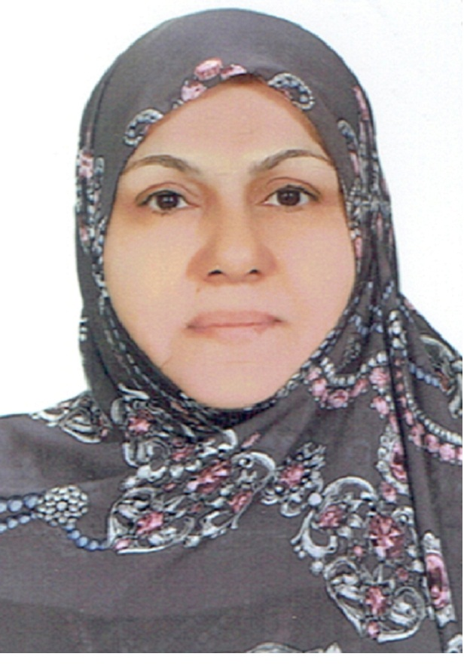

|  |  |  |  |  |
| --- | --- | --- | --- | --- |
| الاسم الثلاثي واللقب | خلود عبدالمجيد محمد جعفر | | | |
| الشهادة | الجهة المانحة (العراق – جامعة الفرات الاوسط) | | | |
| دبلوم فني |  | | | |
| بكالوريوس | علوم حياة /احياء مجهرية | | | |
| دبلوم عالي |  | | | |
| ماجستير | مقاومه احيائية | | | |
| دكتوراه |  | | | |
| الاختصاص العام | احياء مجهرية | | | |
| الاختصاص الدقيق | احياء مجهرية | | | |
| الالقاب العلمية | مدرس مساعد | مدرس | استاذ مساعد | استاذ |
| تاريخ الحصول عليه |  |  | 2017 |  |
| الجنسية | عراقية | | | |
| تاريخ الميلاد | 30/09/1965 | | | |
| الحالة الاجتماعية | متزوجة | | | |
| اللغات | عربي- انكليزي | | | |
| رقم الهاتف النقال | 009647814263880 | | | |
| البريد الالكتروني | Majeed_khulood@yahoo.com | | | |
| Google Scholar |  | | | |
| ORCID |  | | | |
| Research Gate |  | | | |

|  |
| --- |
| المؤهلات الاكاديمية |
| 1. بكالوريوس احياء مجهرية 2. ماجستير مقاومة احيائية 3. استاذ مساعد |

|  |  |
| --- | --- |
| الخبرات العلمية | |
| عدد البحوث المنشورة | 14 |
| عدد الكتب المؤلفة والمترجمة | في مرحلة النشر |
| عدد المؤتمرات العلمية المشارك بها داخل العراق | 1 |
| عدد المؤتمرات العلمية المشارك بها داخل العراق | / |
| عدد ورش العمل المشارك بها | كل سنة ورشتين عمل |
| عدد السيمنرات | 18 |
| عدد الدورات التدريبية | 5 |

|  |
| --- |
| الخبرات العملية |
| 1 - تدريس مادة الاحياء المجهرية الطبية  2 - تدريس مادة صحة المجتمع المرحلة الثانية  3- تدريس مادة السلوك المهني  4 - عضو في لجنة تقويم اسئلة الاقسام العلمية  5 - مسؤولة الارشاد التربوي في القسم  6 - تدريب الطلبة على كيفية عمل الاوساط الزرعية وتعقيمها  7 - تدريب الطلبة على كيفية عزل البكتريا والفطريات  8 - تعليم الطلبة كيفية اعطاء اللقاحات  9 - عضو في لجنه التوعية والارشاد التربوي للمدارس |

|  |  |  |  |  |  |
| --- | --- | --- | --- | --- | --- |
| مستوى اللغة الانكليزية | | | | | |
| مبتدئ | متوسط | متقدم اول | متقدم وسط | متقدم عالي | ممارس |
|  |  |  | صح |  |  |

|  |
| --- |
| القاب / مناصب / مهارات اخرى |
| مقرر قسم صحة المجتمع (2003)  رئيس قسم صحة المجتمع (2006)  عضو لجة علمية في قسم صحة المجتمع  مسؤول الارشاد التربوي في قسم صحة المجتمع |

التوقيع:

الاسم : خلود عبدالمجيد محمد جعفر

التاريخ / / 2019 م

|  |
| --- |
| C:\Users\alnaseem\Desktop\شعار المعهد.jpg  Ministry of Higher Education &Scientific Research  Al-Furat Al-Awsat Technical University  Technical Institute of Babylon |



**CURRICULUM VITAE (C.V)**

|  |  |  |  |  |
| --- | --- | --- | --- | --- |
| Khuleed Abdalmajeed Mohmmad Jaffer | | | | Name |
| ( Iraq-Al-Furat Al-Awsat Technical University) | | | | Certification |
|  | | | | Diploma |
| Biology\ Microbiology | | | | BS.c |
|  | | | | Higher Diploma |
| Biological resistance | | | | M.Sc. |
|  | | | | Ph.D |
| Microbiology | | | | Generalization |
| Microbiology | | | | Specialization |
| Prof. | Assist. Prof. | Lec. | Assist. Lec. | Scientific Title |
|  | 2017 |  |  | Data Got it |
| Iraqi | | | | Nationality |
| 30\9\1965 | | | | Date of Birth |
| Married | | | | Marital Status |
| Arabic – English | | | | Languages |
| 009647814263880 | | | | Phone No. |
| Majeed_khulood@yahoo.com | | | | E- mail |
|  | | | | Google Scholar |
|  | | | | ORCID |
|  | | | | Research Gate |

|  |
| --- |
| Qualifications |
| 1- Bachelor of Microbiology  . 2- Master of biological resistance  3- Assistant Professor |

|  |  |
| --- | --- |
| Scientific Experiences | |
| 14 | No. of Published Reseearch |
| Publishing phase | Published Books |
| 1 | Conferences Inside Iraq |
| \ | Conferences Outside Iraq |
| Each year two workshops | Workshops |
| 18 | Seminars |
| 5 | Training Courses |

|  |
| --- |
| Work Experiences |
| 1-Teaching Medical Microbiology    2- Teaching Community Health Phase II    3-Teaching Ethics    4-Member of the Committee to evaluate the questions of scientific departments    5-Educational Guidance Officer in the Department    6-Training students on how to work and sterilize the media    7-Training students on how to isolate bacteria and fungi  8-Teach students how to give vaccines  9-Member of the Committee of Awareness and Educational Guidance for Schools |

|  |  |  |  |  |  |
| --- | --- | --- | --- | --- | --- |
| **English Language Level** | | | | | |
| Superior | Advanced High | Advanced Mid | Advance Low | Intermediate | Novice |
|  |  | Yes |  |  |  |

|  |
| --- |
| **Other Titles, Biography &Skills** |
| Rapporteur of Community Health Department (2003)-  president of Community Health Department (2006)-  Member of the Scientific Committee in the Department of Community Health-  -Educational Guidance Officer, Community Health Department |

Sign:

Name: Khuleed Abdalmajeed Mohmmad Jaffer

Date: / / 2019